119 nuits pour faire le tour du monde: MSC Cruises dévoile son voyage d’exception pour 2029
- Les réservations sont ouvertes pour le 2029 MSC World Cruise: 45 destinations dans 21 pays à découvrir au fil de 119 nuits, sans avoir à refaire leur valise.
- Neuf escales comprenant une nuit à quai et 15 excursions incluses invitent à prolonger les découvertes et à s’imprégner des cultures locales.
- Parmi les temps forts : un itinéraire rare autour de l'Australie et une exploration de l'Indonésie, de Bali à Java en passant par Lombok.
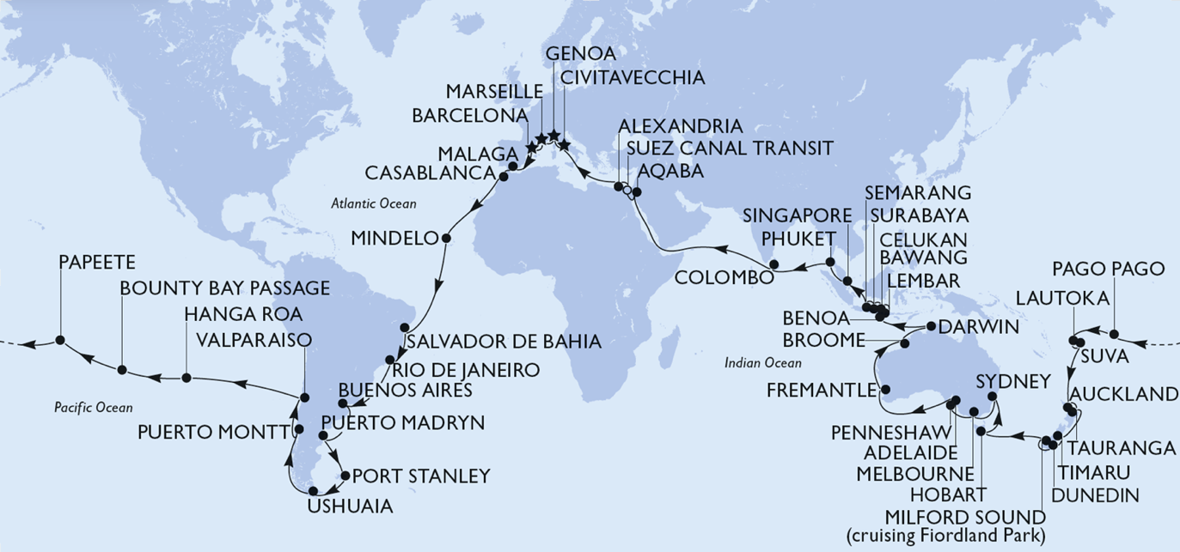
Genève, Suisse, le 19 octobre 2026 – Prendre le temps de découvrir le monde, en savourer les contrastes et retrouver chaque soir le confort de son navire. MSC Cruises ouvre les réservations de son 2029 MSC World Cruise, une odyssée de 119 nuits à bord de MSC Magnifica.
Des merveilles antiques de la Méditerranée aux paysages sauvages d'Amérique du Sud, des îles lointaines du Pacifique et les trésors culturels de l'Asie, ce voyage reliera 45 destinations dans 21 pays, sans avoir à refaire leur valise.
Pensé pour conjuguer découvertes incontournables et escales plus confidentielles, l’itinéraire comprend neuf escales avec une nuit à quai et 15 excursions incluses. Autant d’occasions de prendre le pouls d’une ville, de s’attarder dans un paysage et de s’imprégner de la vie locale.
L’Australie et l’Indonésie, deux temps fort du voyage
L’édition 2029 se distingue par un itinéraire rare autour de l'Australie, à la découverte de ses multiples visages. De Sydney à Melbourne, les grandes villes côtoient les paysages préservés de Kangaroo Island, les vignobles des environs d’Adélaïde et le littoral de Perth. Plus au nord, Broome dévoile les payages sauvages du Kimberley, tandis que Darwin ouvre les portes de l’Autralie tropicale.
Le voyage se poursuit en Indonésie, avec des escales prolongées à Bali, Lombok et Java. Temples, vilages traditionnels, reliefs volcaniques et plages préservées composent une immersion dans la la richesse naturelle et culturelle du pays de l’archipel...

À bord de MSC Magnifica, le plaisir du voyage au long cours
Récemment rénové, le MSC Magnifica accueille désormais MSC Yacht Club, le concept primé de « navire dans le navire » signé MSC Cruises.
Cet univers exclusif réunit des suites spacieuses au décor élégant, Lun restaurant et un salon dédié, ainsi qu'un pont extérieur privé avec des bains à remous, restaurant-grill et bar. Un service de majordome et de conciergerie est disponible 24 heures sur 24. A fil du voyage, la vie à bord fait écho aux destinations traversées : soirées gastronomiques à thème, accords gourmands et cocktails inspirés des escales. Concerts, spectacles, cours de langues et de danse viennent enrichir cette expérience au long cours.
Quatre ports d'embarquement sont proposés début janvier 2029. Le premier départ aura lieu le 4 janvier 2029 à Civitavecchia pour Rome, suivi de Gênes, Marseille et Barcelone.
Quelques escales à découvrir:
NUIT À QUAI : Rio de Janeiro, Brésil – Entre plages mythiques, panoramas spectaculaires et énergie urbaine, Rio invite à multiplier les découvertes. Une nuit à quai laisse davantage de temps pour explorer la ville, du Pain de Sucre à la statue du Christ Rédempteur
NUIT À QUAI : Ushuaïa, Argentine – Aux confins de l’Argentine, Ushuaïa ouvre les portes du parc national de la Terre de Feu. Cette escale invite à découvrir les paysages du canal Beagle, entre fjords, glaciers et observation de la faune, au cœur de la beauté sauvage de la Patagonie.
NOUVEAUTÉ ! Lautoka, Fidji – À Lautoka, les avenues bordées de palmiers donnent le ton d’une escale sous les tropiques. Au large, les îles Mamanuca déploient leurs plages de sable blanc et leurs eaux cristallines, propices à la baignade, à la plongée avec masque et tuba ou au surf.
NOUVEAUTÉ ! Timaru, Nouvelle-Zélande – Découvrez la charmante ville côtière de Timaru et les paysages spectaculaires du South Canterbury, où les campagnes vallonnées rencontrent un littoral sauvage.
UNE ESCALE APPRÉCIÉE FAIT SON RETOUR ! Milford Sound, Nouvelle-Zélande – Les passagers pourront naviguer à travers des fjords vertigineux, des cascades et des forêts tropicales luxuriantes, au cœur de l'une des merveilles naturelles les plus impressionnantes de Nouvelle-Zélande, rendue célèbre au cinéma par Le Seigneur des Anneaux et Le Hobbit.
NUIT À QUAI : Sydney, Australie – Centre culturel animé, Sydney offre un mélange séduisant de bâtiments de l'époque victorienne et d'architecture moderne, avec notamment l'Opéra de Sydney et les vastes Jardins botaniques royaux. Avant le départ, les passagers pourront découvrir l'un des plus grands ponts en arc d'acier au monde, le Sydney Harbour Bridge. Pour davantage de sensations, ils pourront gravir ses 134 mètres jusqu'à son point culminant dans le cadre d'une excursion MSC Cruises.
NOUVEAUTÉ ! Kangaroo Island, Australie – Réputée pour son littoral spectaculaire et l'abondance de sa faune, Kangaroo Island offre l'occasion de découvrir l'une des destinations présentant la plus grande diversité naturelle d'Australie. Les passagers pourront explorer ses falaises escarpées, ses plages préservées et ses paysages naturels, avec la possibilité d'observer des koalas, des lions de mer et d'autres espèces locales.
NOUVEAUTÉ ! Broome, Australie – Située sur la côte sauvage du Kimberley, en Australie-Occidentale, là où les paysages rouges rencontrent les eaux turquoise, Broome permettra aux passagers de découvrir son fascinant patrimoine lié à la culture perlière et ses espaces naturels spectaculaires.
NOUVEAUTÉ ! Darwin, Australie – Porte d'entrée tropicale du Territoire du Nord australien, Darwin associe un front de mer animé, une faune diversifiée et des paysages impressionnants.
NOUVEAUTÉ – NUIT À QUAI : Fremantle/Perth, Australie – Alliant charme historique et vie urbaine moderne, Fremantle constitue une porte d'entrée vers Perth et l'Australie-Occidentale. Les passagers pourront explorer le patrimoine maritime de Fremantle, découvrir les plages et les parcs de Perth ou s'aventurer dans les célèbres régions viticoles de la région.
Île de Lombok, Indonésie – Des paysages volcaniques aux villages traditionnels en passant par les plages préservées, Lombok offre aux passagers l'occasion de découvrir des paysages volcaniques, des villages traditionnels et des plages préservées, ainsi qu'une culture distinctive et le charme décontracté de son littoral.
NOUVEAUTÉ ! Celukan Bawang, nord de Bali, Indonésie – Les passagers pourront découvrir une facette plus paisible de Bali, avec ses villages traditionnels, ses temples anciens et ses paysages volcaniques spectaculaires, offrant un aperçu du patrimoine naturel et culturel de l'île.
NUIT À QUAI: Singapour – Ville dynamique où se rencontrent cultures, cuisines et styles architecturaux, Singapour associe monuments modernes, quartiers historiques, marchés animés et espaces verts luxuriants. Une nuit à quai permettra aux passagers de disposer de davantage de temps pour explorer la ville et découvrir ses multiples facettes.
Informations et avantages liés à la réservation
Les réservations pour le 2029 MSC World Cruise sont désormais ouvertes, avec quatre ports d'embarquement possibles début janvier 2029: Civitavecchia (Rome), Gênes (Italie), Marseille (France) et Barcelone (Espagne).
Dans le cadre de leur billet de croisière, les hôtes bénéficieront d'une série d'avantages supplémentaires destinés à enrichir leur expérience.
Ces avantages comprennent 15 excursions à terre incluses dans le prix de la réservation, un forfait boissons Dine & Drink offert, comprenant des vins de la maison, de la bière pression et une sélection d'autres boissons servies pendant le déjeuner et le dîner, ainsi qu'une réduction de 30 % sur les services de blanchisserie.
De plus, les membres du MSC Voyagers Club à partir du niveau Classic bénéficieront d'une réduction de 5 % sur le prix de leur réservation.
Dans le cadre d'un avantage exclusif lié à l'ouverture des ventes, disponible jusqu'au 19 novembre, les membres cumuleront également trois fois plus de points sur leur réservation du Tour du Monde. Ces points seront crédités avant le départ, leur permettant de débloquer immédiatement de précieux privilèges et avantages.
À propos de MSC Magnifica
Récemment rénové, MSC Magnifica allie élégance et confort. Le navire propose:
- 5 restaurants gastronomiques et 12 bars;
- Un théâtre de style Broadway, un casino et des lounges panoramiques ;
- Le MSC Aurea Spa, proposant d'authentiques soins balinais ;
- Un centre de fitness ultramoderne et des installations sportives ;
- Le MSC Yacht Club, offrant une expérience de luxe exclusive.
FIN
À propos de MSC Cruises
Basée à Genève, en Suisse, MSC Cruises est une compagnie privée et la troisième plus grande compagnie de croisières au monde. Elle est également leader du marché en Europe et bénéficie d’une présence forte et en pleine croissance en Amérique du Nord.
Marque de croisières internationale disposant d’une flotte de 23 navires modernes, MSC Cruises propose des itinéraires sur les cinq continents. Les voyageurs peuvent découvrir plus de 100 pays à travers le monde et plus de 300 destinations, en créant des souvenirs inoubliables et en profitant d’une hospitalité d’exception.
Pour plus d’informations, rendez-vous sur www.msccruises.be

